CasaNote

1 Introduzione 3

1.1 Informazioni sul progetto 3

1.2 Abstract 3

1.3 Scopo 3

2 Analisi 4

2.1 Analisi del dominio 4

2.2 Analisi e specifica dei requisiti 4

2.2.1 Spiegazione elementi tabella dei requisiti: 7

2.3 Use case 8

2.4 Pianificazione 9

2.5 Analisi dei mezzi 11

2.5.1 Software 11

2.5.2 Hardware 11

3 Progettazione 12

3.1 Design dell’architettura del sistema 12

3.1.1 Swimlanes 13

3.2 Design dei dati e database 16

3.3 Design delle interfacce 17

3.3.1 Registrazione utente 17

3.3.2 Login utente 18

3.3.3 Home 19

3.3.4 Creazione nota 20

3.3.5 Visualizzazione note 21

3.4 Design procedurale 21

4 Implementazione 22

5 Test 22

5.1 Protocollo di test 22

5.2 Risultati test 25

5.3 Mancanze/limitazioni conosciute 25

6 Consuntivo 25

7 Conclusioni 26

7.1 Sviluppi futuri 26

7.2 Considerazioni personali 26

8 Glossario 26

9 Bibliografia 27

9.1 Bibliografia per articoli di riviste: 27

9.2 Bibliografia per libri 27

9.3 Sitografia 27

10 Allegati 27

# Introduzione

## Informazioni sul progetto

* Allievi: Andrea Casamatta, Paolo Comes, Matvej Rossi
* Supervisore: Geo Petrini
* Classe: 3BB SAM Trevano, sezione informatica
* Data di inizio progetto: 8.01.2025
* Data di consegna: 05.05.2025

## Scopo

Lo scopo del progetto CasaNote è quello di fornire un'applicazione web interattiva, che consenta all'utente di accedere, di creare, visualizzare e esportare note, dove si può oltre a scrivere, disegnare e registrare audio. Grazie alle diverse funzionalità, il progetto è utile a scopo personale per prendere note e appunti per esempio. Ogni utente su CasaNote avrà il proprio username e la propria password, dove vengono salvate le proprie note create.

# Analisi

## Analisi del dominio

CasaNote è un progetto ispirato a OneNote di Office, ma mira a colmare alcune lacune delle app attualmente disponibili, come Evernote, Notion o OneNote stesso. Anche se queste applicazioni sono molto utilizzate per la gestione delle informazioni, CasaNote si focalizza su esigenze specifiche di utenti come famiglie, studenti e professionisti, offrendo una soluzione semplice, sicura e rispettosa della privacy.

A differenza di altre app, CasaNote non richiede la raccolta di dati personali (come i cookie) e garantisce un accesso facile e gratuito. È progettata per essere utilizzata in vari contesti, come a casa, a scuola, al lavoro o in viaggio, con un'attenzione particolare alla sincronizzazione tra dispositivi e alla facilità di accesso. Gli utenti possono personalizzare i propri appunti e organizzare documenti e informazioni senza complicazioni.

CasaNote offre un'esperienza più user-friendly e un'attenzione particolare all'accessibilità e sicurezza dei dati.

## Analisi e specifica dei requisiti

Il sito web multiutente consente agli utenti di registrarsi, autenticarsi e gestire un blocco note digitale. Le funzionalità includono scrittura, modifica, salvataggio, registrazione audio, importazione di file e esportazione in ZIP. Il sito sarà responsive, con un'interfaccia semplice tramite Bootstrap e tutti i dati cifrati nel database. È previsto l'uso di CAPTCHA nella registrazione e l'hosting dovrà supportare Java 3.3.6.

|  |  |
| --- | --- |
| **ID: REQ-01** | |
| **Nome** | Sito web multiutente |
| **Priorità** | 1 |
| **Versione** | 1.0 |
| **Note** |  |

|  |  |
| --- | --- |
| **ID: REQ-02** | |
| **Nome** | Autenticazione |
| **Priorità** | 1 |
| **Versione** | 1.0 |
| **Note** | Autenticazione con nome, email e password. |

|  |  |
| --- | --- |
| **ID: REQ-03** | |
| **Nome** | Registrazione |
| **Priorità** | 1 |
| **Versione** | 1.0 |
| **Note** | * Non è richiesta conferma dell’autenticità * È richiesta la mail |
| **Sotto requisiti** | |
| **001** | Come extra captcha v3 |

|  |  |
| --- | --- |
| **ID: REQ-04** | |
| **Nome** | Utente gestisce blocco note |
| **Priorità** | 1 |
| **Versione** | 1.0 |
| **Note** |  |
| **Sotto requisiti** | |
| **001** | Scrivere del testo, salvare testo, modificare titolo, modificare nota, cercare il titolo |
| **002** | Disegnare |
| **003** | Registrazione audio |
| **004** | Importare file di qualunque tipo |
| **005** | Esportare il blocco note come file zip |

|  |  |
| --- | --- |
| **ID: REQ-05** | |
| **Nome** | Utente elimina blocco note |
| **Priorità** | 1 |
| **Versione** | 1.0 |
| **Note** |  |
| **Sotto requisiti** | |
| **001** | Conferma di eliminazione. |

|  |  |
| --- | --- |
| **ID: REQ-06** | |
| **Nome** | Sito deve essere responsive |
| **Priorità** | 1 |
| **Versione** | 1.0 |
| **Note** |  |

|  |  |
| --- | --- |
| **ID: REQ-07** | |
| **Nome** | Dati nel db tutti cifrati |
| **Priorità** | 1 |
| **Versione** | 1.0 |
| **Note** |  |

|  |  |
| --- | --- |
| **ID: REQ-08** | |
| **Nome** | Deploy/hosting |
| **Priorità** | 1 |
| **Versione** | 1.0 |
| **Note** | Hosting che supporta Java 3.3.6 |

|  |  |
| --- | --- |
| **ID: REQ-09** | |
| **Nome** | Interfaccia semplice e intuitiva |
| **Priorità** | 1 |
| **Versione** | 1.0 |
| **Note** |  |
| **Sotto requisiti** | |
| **001** | Boostrap |

### Spiegazione elementi tabella dei requisiti:

**ID**: identificativo univoco del requisito

**Nome**: breve descrizione del requisito

**Priorità**: indica l’importanza di un requisito nell’insieme del progetto, definita assieme al committente. Ad esempio, poter disporre di report con colonne di colori diversi ha priorità minore rispetto al fatto di avere un database con gli elementi al suo interno. Solitamente si definiscono al massimo di 2-3 livelli di priorità.

**Versione**: indica la versione del requisito. Ogni modifica del requisito avrà una versione aggiornata.

Sulla documentazione apparirà solamente l’ultima versione, mentre le vecchie dovranno essere inserite nei diari.

**Note**: eventuali osservazioni importanti o riferimenti ad altri requisiti.

**Sotto requisiti**: elementi che compongono il requisito.

## Use case

Questo è lo Use Case che descrive il funzionamento della mia applicazione. Come si può vedere l’utente può visualizzare le sue note puo modificarle e eliminarle. La nota puo essere esportata in formato pdf o txt.

L’utente nella nota puo allegare file, disegnare o registrare audio, formattare il testo oltre a scriverlo.

Per fare tutto ciò l’utente deve aver prima effettuato l’autentiacazione, altrimenti non potrà usare il sito.

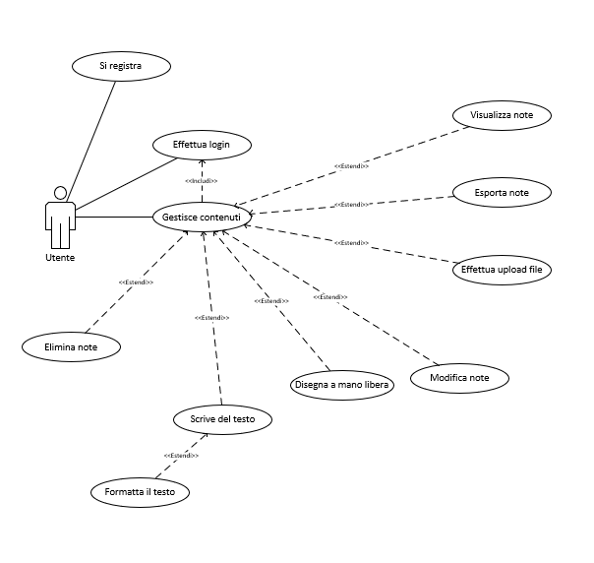

Figura 1 - Use Case

## Pianificazione

Il seguente Gantt è stato utilizzato per dare una indicazione massima delle attività da svolgere e delle loro tempistiche, siccome noi utilizziamo il metodo Agile. Per la pianificazione oltre a Gantt abbiamo usato anche Trello per tenerci aggiornati per lo sprint.

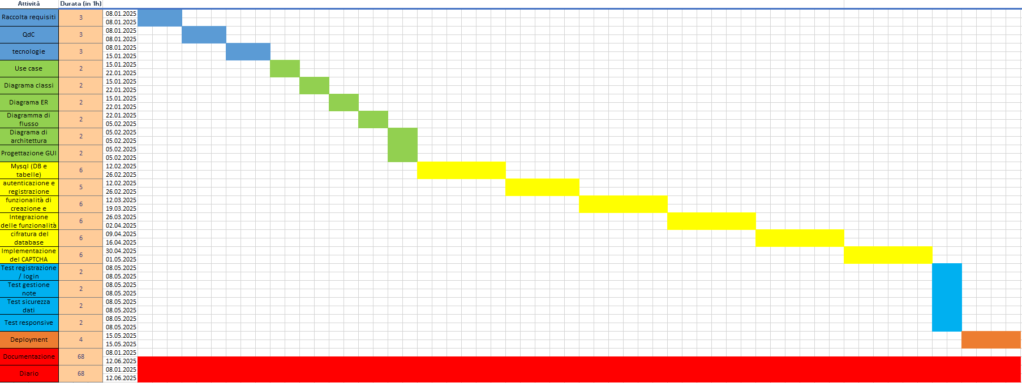

Figura 2 - Gantt

## Analisi dei mezzi

### Software

* Html
* Boostrap
* php
* javascript
* css

### Hardware

Per lo sviluppo del sito web avremmo bisogno di 1 computer della scuola con mouse e tastiera, il computer ha le seguenti caratteristiche:

* Versione 22H2 (build SO 19045.4780)
* Windows: Windows 10 Education
* RAM: 32 GB
* CPU: Intel® Core™ i7-13700 CPU @ 2.10 GHz
* GPU: NVIDIA T400 4GB

# Progettazione

## Design dell’architettura del sistema

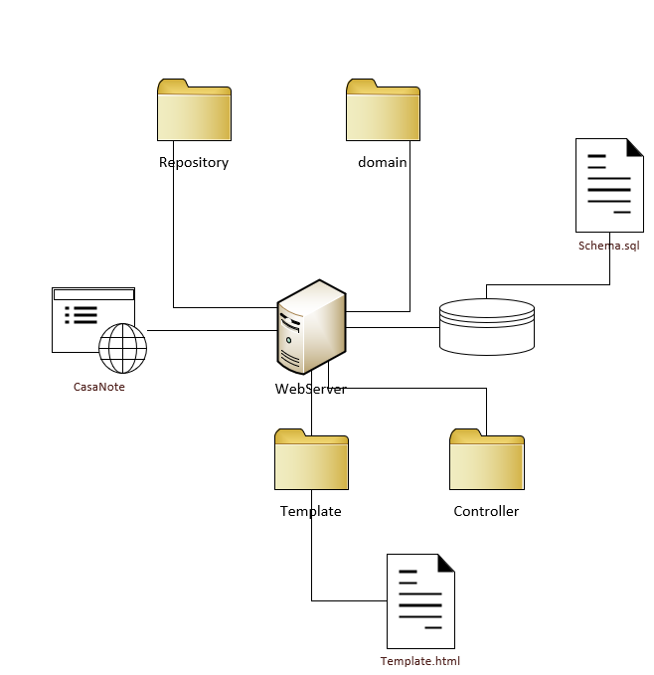

Figura 3 - Diagramma Architettura

L’architettura qua sopra descrive in linea di massima quanto e come dovrà essere implementata l’architettura del nostro progetto. Come si può vedere dall’immagine c’è un server centrale che gestirà le varie richieste e comunicazioni tra il browser ed esso. All’interno del server abbiamo il database, e le varie cartella per la gestione e il funzionamento del sito, tra le quali i template, contenente i file html delle pagine, i controller per la gestione delle richieste, i repository per interfacciarsi con il database e poi le classi di dominio.

### Swimlanes

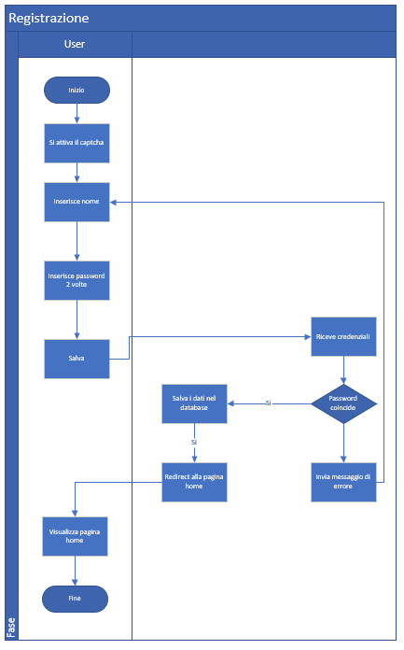

Figura 4 - Swimlanes registrazione

Questa swimlane è stata ideata per la registrazione di un nuovo utente. L’utente per fare l’accesso e poter usufruire del sito, dovrà prima essere registrato tramite nome utente e password. La password dovrà coincidere e il nome dovrà essere almeno di un carattere. Se la password non coincide allora verrà presentato un errore e l’utente ritorna alla pagina di registrazione. In caso di registrazione effettuata con successo l’utente visualizzerà la pagina home. Il captcha V3 verrà attivato alla pagina di registrazione per controllare che l’utente che ceca di registrarsi sia un umano e non un bot.

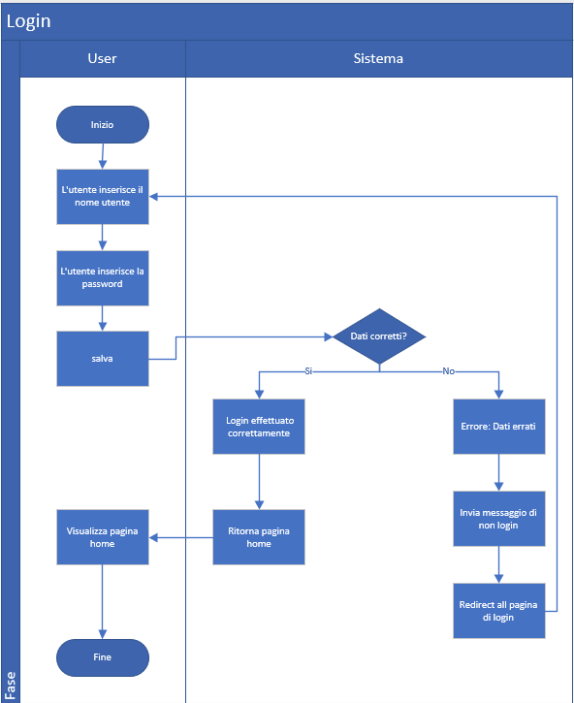

Figura 5 - Swimlanes login

Nello swimlane soprastante andiamo a analizzare il processo di login. Inizialmente l’utente interessato a logagrsi avrà già completato il form di registrazione. Nella pagina di login, l’utente procede ad inserire il suo nome utente e password, dopodiché cliccherà sul pulsante conferma o salva, e i dati verranno inviati al server che controllerà se corrispondono ad un utente salvato nel DB, se non viene trovata una corrispondenza verranno inviati degli errori che poi verranno visualizzati, e lune verrà riportato alla pagina di login, mentre in caso contrario l’utente verrà fatto entrare nel sito e visualizzerà la pagina home.

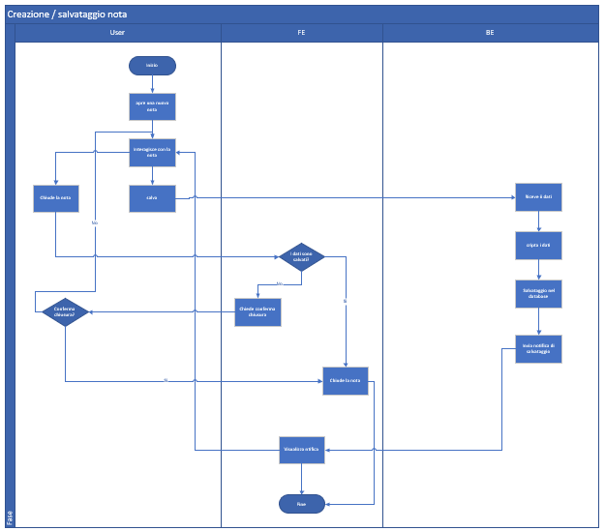

Figura 6 - Swimlanes creazione/salvataggio nota

In questo schema di swimlane viene mostrato come è stato pensato il salvataggio e creazione di una nota.

In questo schema abbiamo tre componenti, l’utente il FE (front-end) e il BE (back-end). L’utente inizierà creando una nuova nota che potrà successivamente riempirla con vari contenuti (testuali, audio, immagini o file). Se l’utente chiude la nota verrà fato un controllo se i dati sono salvati nel DB, e se non lo sono l’utente verrà chiesta la conferma di salvataggio. L’utente decide se salvarla o meno, se decide di no, allora torna a modificarla altrimenti la pagina della modifica della nota si chiude e l’utente visualizza la notifica del salvataggio della nota e torna alla home. Se l’utente mentre sta modificando la nota decide di cliccare sul pulsante salva allora il BE riceve i dati li cripta e li inserisce nel DB e l’utente viene notificato del salvataggio.

## Design dei dati e database

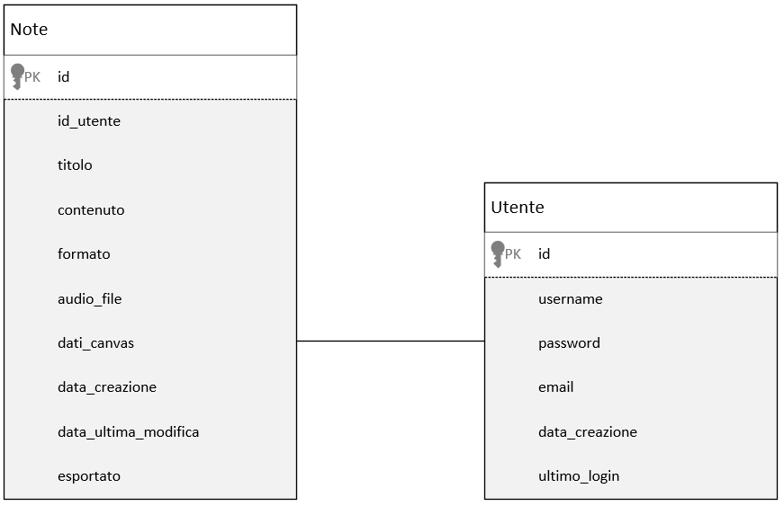

Figura 7 - Diagramma Classi

Sopra possiamo vedere come è stata progettata la gestione delle classi in questo progetto. A sinistra abbiamo la classe Note, che contiene vari attributi, tra cui l'id, che rappresenta la chiave primaria con cui verrà identificata ogni singola nota, il titolo (di tipo string), il contenuto (di tipo string), il formato (che può essere immagine o testo), l'audio_file (nel caso si necessiti di salvare un audio), il data_canvas (nel caso di un'immagine o disegni), la data_creazione di tipo date (che indica la data in cui è stata creata la nota), e infine esportato, che è un attributo di tipo boolean e avrà valore true se la nota è stata esportata.

## Design delle interfacce

Queste interfacce non sono uguali a quelle effettive del progetto.

### Registrazione utente

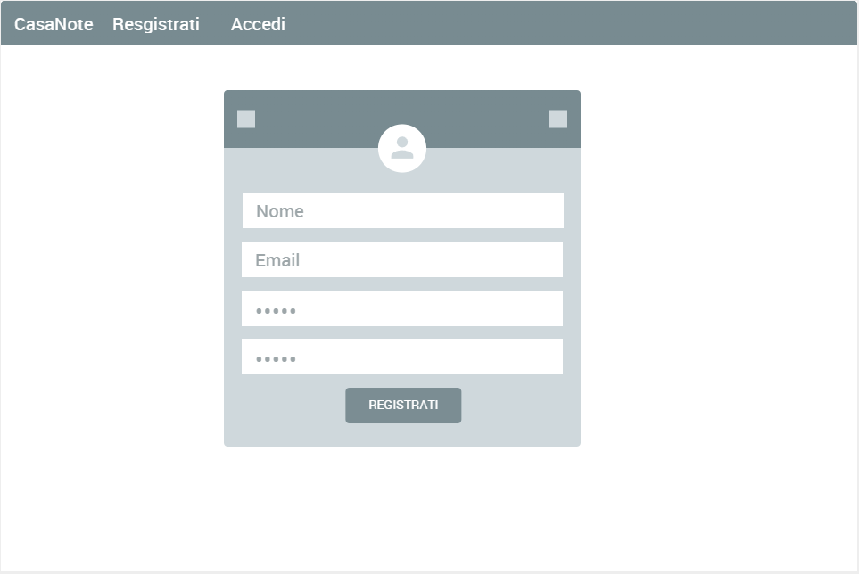

Figura 8 - Design registrazione utente

Quest’interfaccia è la pagina di registrazione l’utente inserisce username, email e password, se l’utente li immette in modo corretto dunque, senza errori, dopo aver inviato i dati con “registrati”, viene salvato nel database e reindirizza nella pagina di home. Nel caso abbia già l’account può andare sulla pagina di login usando il collegamento alla pagina di accesso.

### Login utente

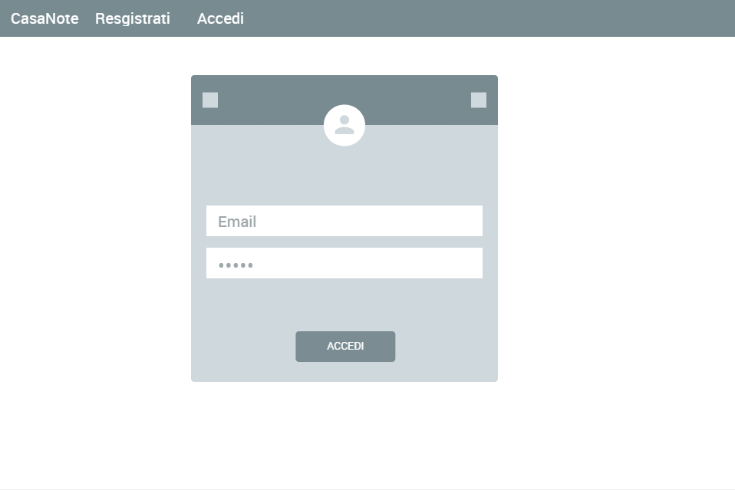

Figura 9 - Design login utente

Questa è la pagina di login, dove l’utente mette i dati che ha usato per registrarsi, che dopo essere stati verificati, si accede alla pagina home del sito. Nel caso non abbia l’account può andare sulla pagina di registrazione.

### Home

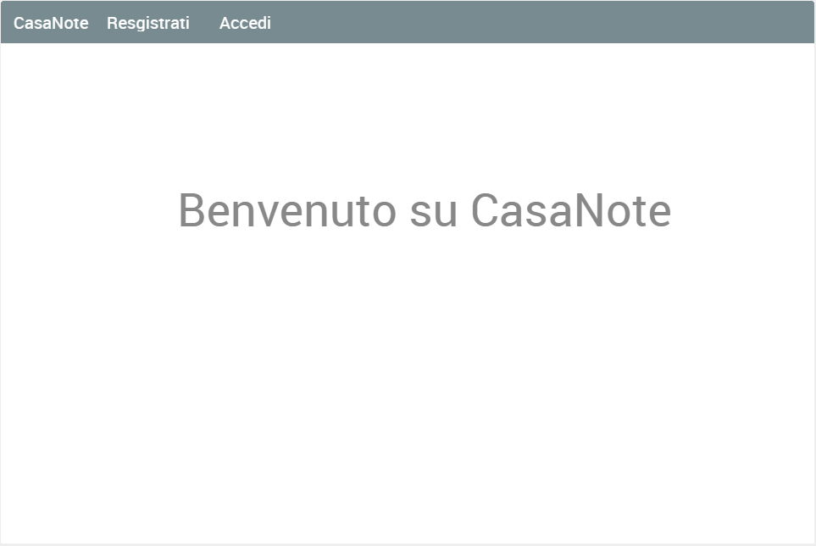

Figura 10 - Design home

Questa pagina è la home, in questa pagina si può scegliere se accedere o registrarsi. Questa è la pagina home, dove l’utente nel caso di percorso sbagliato viene reindirizzato.

### Creazione nota

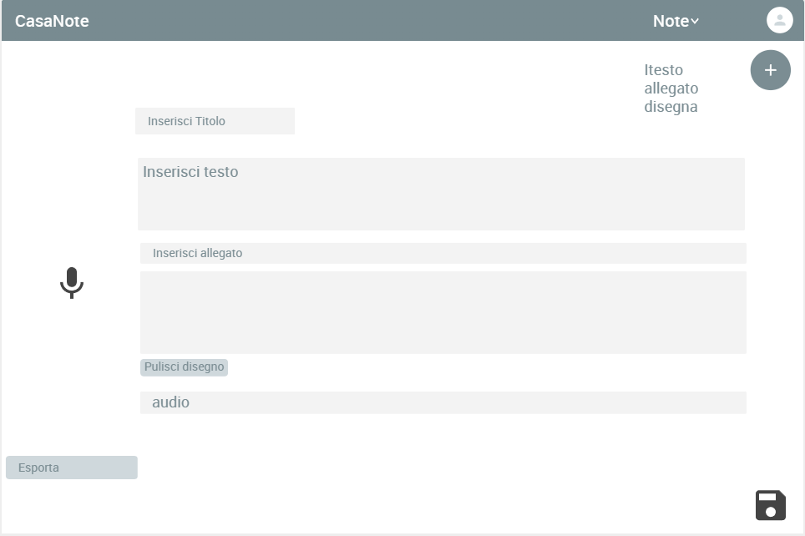

Figura 11 - Design creazione nota

Questa è la pagina dove viene creata la nota, la nota usando l’icona in basso a destra, viene salvata. Usando l’input in alto a destro, si accede alla funzionalità della pagina. Nella nota si può scrivere e disegnare. Nella nota si può si importare un allegato, usando l’icona in basso a sinistra, che esportare in file di immagine (.PNG), in file pdf e in file di testo (.txt), solo se non si disegna nella nota. Ogni volta che si usa una funzionalità, viene aggiunto un riquadro.

### Visualizzazione note

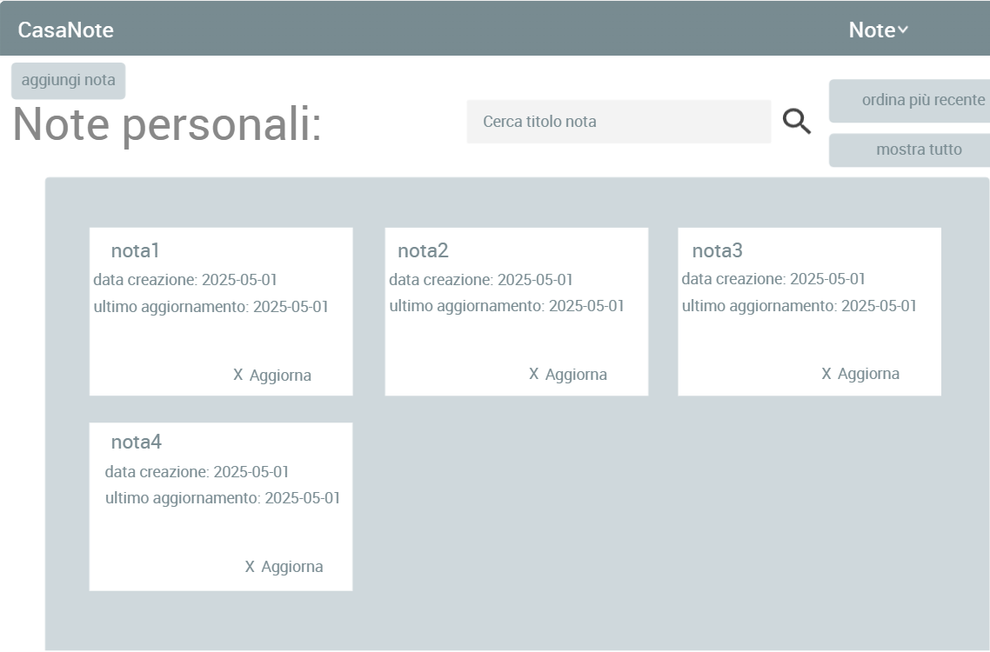

Figura 12 - Design visualizzazione note

In questa pagina viene mostrata la lista con i titoli e date delle proprie note create e salvate in precedenza. Per visualizzare una singola nota serve cliccare sopra quella che si vuole usare. Le note si possono filtrare in base alla data e cercare in base al titolo. Inoltre le note si possono eliminare, aggiungere e aggiornare.

## Design procedurale

Descrive i concetti dettagliati dell’architettura/sviluppo utilizzando ad esempio:

* Diagrammi di flusso e Nassi.
* Tabelle.
* Classi e metodi.
* Tabelle di routing
* Diritti di accesso a condivisioni …

Questi documenti permetteranno di rappresentare i dettagli procedurali per la realizzazione del prodotto.

# Implementazione

In questo capitolo dovrà essere mostrato come è stato realizzato il lavoro. Questa parte può differenziarsi dalla progettazione in quanto il risultato ottenuto non per forza può essere come era stato progettato.

Sulla base di queste informazioni il lavoro svolto dovrà essere riproducibile.

In questa parte è richiesto l’inserimento di codice sorgente - Print Screen - di maschere solamente per quei passaggi particolarmente significativi e/o critici.

Inoltre, dovranno essere descritte eventuali varianti di soluzione o scelte di prodotti con motivazione delle scelte.

Non deve apparire nessuna forma di guida d’uso di librerie o di componenti utilizzati. Eventualmente questa va allegata.

Per eventuali dettagli si possono inserire riferimenti ai diari.

# Test

## Protocollo di test

Definire in modo accurato tutti i test che devono essere realizzati per garantire l’adempimento delle richieste formulate nei requisiti. I test fungono da garanzia di qualità del prodotto. Ogni test deve essere ripetibile alle stesse condizioni.

|  |  |  |  |
| --- | --- | --- | --- |
| **Test Case:**  **Riferimento**: | TC-001  REQ-02 | **Nome:** | Login utente con campi vuoti |
| **Descrizione:** | L’utente se non inserisce nome, mail o password, l’applicativo avvisa che è presente un errore. | | |
| **Prerequisiti:** | Sistema pronto per gestire questo problema. | | |
| **Procedura:** | 1. L’utente non inserisce il nome e la email 2. L’utente non inserisce la password 3. L’utente invia i dati | | |
| **Risultati attesi:** | Appare un avviso dove obbliga all’utente di inserire qualcosa nei campi. | | |

|  |  |  |  |
| --- | --- | --- | --- |
| **Test Case:**  **Riferimento**: | TC-002  REQ-02 | **Nome:** | Login utente con valori non presenti |
| **Descrizione:** | L’utente nel caso prova ad autenticarsi con nome, mail e password non presenti nel database, l’applicativo avvisa che è presente un errore. | | |
| **Prerequisiti:** | Sistema pronto per gestire questo problema. | | |
| **Procedura:** | 1. L’utente inserisce il nome e la email 2. L’utente inserisce la password 3. L’utente invia i dati | | |
| **Risultati attesi:** | Appare un avviso dove informa l’utente che questi valori inseriti di nome e password non sono presenti. | | |

|  |  |  |  |
| --- | --- | --- | --- |
| **Test Case:**  **Riferimento**: | TC-003  REQ-02 | **Nome:** | Login utente con successo |
| **Descrizione:** | L’utente si autentica con nome utente, mail e password, presenti del database, l’utente deve accedere alla pagina home. | | |
| **Prerequisiti:** | Sistema pronto per gestire questo problema. | | |
| **Procedura:** | 1. L’utente inserisce il nome e la email 2. L’utente inserisce la password 3. L’utente invia i dati | | |
| **Risultati attesi:** | Appare la pagina della home dopo che il sistema ha verificato che l’utente sia presente nel sistema. | | |

|  |  |  |  |
| --- | --- | --- | --- |
| **Test Case:**  **Riferimento**: | TC-004  REQ-03 | **Nome:** | Registrazione utente con campi vuoti |
| **Descrizione:** | Un nuovo utente se non inserisce nome, mail o password, l’applicativo avvisa che è presente un errore. | | |
| **Prerequisiti:** | Sistema pronto per gestire questo problema. | | |
| **Procedura:** | 1. L’utente non inserisce il nome e la email 2. L’utente non inserisce la password 3. L’utente invia i dati | | |
| **Risultati attesi:** | Appare un avviso dove obbliga all’utente di inserire qualcosa nei campi. | | |

|  |  |  |  |
| --- | --- | --- | --- |
| **Test Case:**  **Riferimento**: | TC-005  REQ-03 | **Nome:** | Registrazione utente con successo |
| **Descrizione:** | Un nuovo utente si registra con nome, email e password, il database deve aggiungere l’utente. | | |
| **Prerequisiti:** | Sistema pronto per gestire questo problema. | | |
| **Procedura:** | 1. L’utente inserisce il nome e la email 2. L’utente inserisce la password 3. L’utente invia i dati | | |
| **Risultati attesi:** | Appare la pagina della home dopo che il sistema ha verificato che l’utente sia stato aggiunto correttamente nel sistema. | | |

|  |  |  |  |
| --- | --- | --- | --- |
| **Test Case:**  **Riferimento**: | TC-007  REQ-04  REQ-09 | **Nome:** | Creazione e salvataggio di una nota |
| **Descrizione:** | Il test consiste nel creare una nota, il db dovrebbe aggiungere la nota, di conseguenza l’elenco delle note dovrebbe mostrare la nuova nota creata. | | |
| **Prerequisiti:** | Sistema pronto, con db, pagina dell’elenco delle note e pagina creazione note, con le funzioni pronte. | | |
| **Procedura:** | 1. L’utente va sulla pagina dell’elenco delle note 2. L’utente va nella sezione di creazione della nota cliccando su “+Aggiungi Nota” 3. L’utente inserisce un titolo alla nota e salva la nota | | |
| **Risultati attesi:** | Appare l’elenco delle note dopo aver aggiunto la nota. | | |

|  |  |  |  |
| --- | --- | --- | --- |
| **Test Case:**  **Riferimento**: | TC-008  REQ-04  REQ-09 | **Nome:** | Creazione e salvataggio di una nota senza titolo |
| **Descrizione:** | Il test consiste nel creare una nota senza mettere il titolo alla nota, il sistema dovrebbe riscontrare un problema e mostrare l’errore. | | |
| **Prerequisiti:** | Sistema pronto, pagina dell’elenco delle note e pagina creazione note, con le funzioni pronte. | | |
| **Procedura:** | 1. L’utente va sulla pagina dell’elenco delle note 2. L’utente va nella sezione di creazione della nota cliccando su “+Aggiungi Nota” 3. L’utente non inserisce un titolo alla nota 4. L’utente prova salvare la nota | | |
| **Risultati attesi:** | Appare la pagina della creazione nota mostrando l’errore. | | |

|  |  |  |  |
| --- | --- | --- | --- |
| **Test Case:**  **Riferimento**: | TC-009  REQ-04 | **Nome:** | Modifica titolo di una nota |
| **Descrizione:** | Il test consiste nel modificare il titolo di una nota, di conseguenza l’elenco delle note dovrebbe mostrare il nuovo titolo della nota aggiornata. | | |
| **Prerequisiti:** | Sistema pronto, pagina dell’elenco delle note e pagina creazione note, con le funzioni pronte. | | |
| **Procedura:** | 1. L’utente va sulla pagina dell’elenco delle note 2. L’utente va nella sezione di modifica la nota cliccando su “Update” 3. L’utente inserisce un nuovo titolo alla nota 4. L’utente salva la nota | | |
| **Risultati attesi:** | Appare la pagina dell’elenco delle note dopo aver modificato la nota, la nota con il nuovo titolo dovrebbe apparire nell’elenco. | | |

|  |  |  |  |
| --- | --- | --- | --- |
| **Test Case:**  **Riferimento**: | TC-006  REQ-05  REQ-09 | **Nome:** | Eliminazione di una nota |
| **Descrizione:** | Il test consiste nell’eliminare una nota dall’elenco delle note, il db dovrebbe eliminare la nota, di conseguenza l’elenco delle note non dovrebbe mostrare più | | |
| **Prerequisiti:** | Sistema pronto, con db, pagina dell’elenco delle note, con le funzioni pronte. | | |
| **Procedura:** | 1. L’utente va sulla pagina dell’elenco delle note 2. L’utente elimina la nota cliccando la “x” | | |
| **Risultati attesi:** | Appare la pagina dell’elenco delle note dopo aver eliminato la nota, la nota non dovrebbe apparire nell’elenco. | | |

|  |  |  |  |
| --- | --- | --- | --- |
| **Test Case:**  **Riferimento**: | TC-010  REQ-04  REQ-09 | **Nome:** | Ricerca di una nota |
| **Descrizione:** | Il test consiste nel cercare il titolo o una parte del titolo di una nota, di conseguenza l’elenco delle note dovrebbe mostrare le note con quella parte di testo inserito nel campo di ricerca. | | |
| **Prerequisiti:** | Sistema pronto, pagina dell’elenco delle note, con le funzioni pronte. | | |
| **Procedura:** | 1. L’utente va sulla pagina dell’elenco delle note 2. L’utente esegue una ricerca inserendo il testo | | |
| **Risultati attesi:** | Appare la pagina dell’elenco delle note con il titolo della nota che comprende il testo inserito. | | |

|  |  |  |  |
| --- | --- | --- | --- |
| **Test Case:**  **Riferimento**: | TC-011  REQ-04  REQ-09 | **Nome:** | Ricerca di una nota senza titolo |
| **Descrizione:** | Il test consiste nel cercare il titolo o una parte del titolo di una nota senza inserire del testo nel campo di ricerca, di conseguenza l’elenco delle note dovrebbe mostrare tutte le note. | | |
| **Prerequisiti:** | Sistema pronto, pagina dell’elenco delle note, con le funzioni pronte. | | |
| **Procedura:** | 1. L’utente va sulla pagina dell’elenco delle note 2. L’utente esegue una ricerca senza inserire il testo | | |
| **Risultati attesi:** | Appare la pagina dell’elenco delle note con tutte le note. | | |

|  |  |  |  |
| --- | --- | --- | --- |
| **Test Case:**  **Riferimento**: | TC-012  REQ-04  REQ-09 | **Nome:** | Ripristino della ricerca |
| **Descrizione:** | Il test consiste nel riportare l’elenco delle note con tutte le note, di conseguenza l’elenco delle note dovrebbe mostrare tutte le note. | | |
| **Prerequisiti:** | Sistema pronto, pagina dell’elenco delle note, con le funzioni pronte. | | |
| **Procedura:** | 1. L’utente va sulla pagina dell’elenco delle note 2. L’utente ripristina il filtro delle note con un button che mostra tutte le note | | |
| **Risultati attesi:** | Appare la pagina dell’elenco delle note con tutte le note. | | |

## Risultati test

Tabella riassuntiva in cui si inseriscono i test riusciti e non del prodotto finale. Se un test non riesce e viene corretto l’errore, questo dovrà risultare nel documento finale come riuscito (la procedura della correzione apparirà nel diario), altrimenti dovrà essere descritto l’errore con eventuali ipotesi di correzione.

## Mancanze/limitazioni conosciute

Era progettato una registrazione audio, ma dato che il progetto era da fare in 3 inizialmente, abbiamo ottimizzato le attività e la registrazione dell’audio per far meglio gli altri lavori l’abbiamo eliminata. Inoltre anche la metodologia ORM non è stata usata poiché abbiamo affrontato il tema verso maggio, cambiare il metodo usato fino ad ora non era conveniente.

# Consuntivo

Consuntivo del tempo di lavoro effettivo e considerazioni riguardo le differenze rispetto alla pianificazione (cap. 1.7) (ad esempio Gantt consuntivo).

# Conclusioni

Quali sono le implicazioni della mia soluzione? Che impatto avrà? Cambierà il mondo? È un successo importante? È solo un’aggiunta marginale o è semplicemente servita per scoprire che questo percorso è stato una perdita di tempo? I risultati ottenuti sono generali, facilmente generalizzabili o sono specifici di un caso particolare? ecc.

## Sviluppi futuri

Migliorie o estensioni che possono essere sviluppate sul prodotto.

## Considerazioni personali

Cosa ho imparato in questo progetto? ecc.

# Glossario

Inserite una semplice tabella con due colonne che spieghi i termini specifici del progetto (lista dei termini in ordine alfabetico A-Z)

Esempio:

|  |  |
| --- | --- |
| **Termine** | **Descrizione** |
| AJAX | **Asynchronous JavaScript And XML**: una tecnica che permette di eseguire richieste ed ottenere dati da una pagina web in modo asincrono. |
| CSS | **Cascading Style Sheets**: linguaggio che permette di definire il layout e la grafica di una pagina web. |

# Bibliografia

## Bibliografia per articoli di riviste:

1. Cognome e nome (o iniziali) dell’autore o degli autori, o nome dell’organizzazione,
2. Titolo dell’articolo (tra virgolette),
3. Titolo della rivista (in italico),
4. Anno e numero
5. Pagina iniziale dell’articolo.

## Bibliografia per libri

1. Cognome e nome (o iniziali) dell’autore o degli autori, o nome dell’organizzazione,
2. Titolo del libro (in italico),
3. ev. Numero di edizione,
4. Nome dell’editore,
5. Anno di pubblicazione,
6. ISBN.

## Sitografia

1. URL del sito (se troppo lungo solo dominio, evt completo nel diario),
2. Eventuale titolo della pagina (in italico),
3. Data di consultazione (GG-MM-AAAA).

**Esempio:**

* http://standards.ieee.org/guides/style/section7.html, *IEEE Standards Style Manual*, 07-06-2008.

# Allegati

Elenco degli allegati, esempio:

* Diari di lavoro
* Codici sorgente/documentazione macchine virtuali
* Istruzioni di installazione del prodotto (con credenziali di accesso) e/o di eventuali prodotti terzi
* Documentazione di prodotti di terzi
* Eventuali guide utente / Manuali di utilizzo
* Mandato e/o QdC
* Prodotto
* …